ПРАВИТЕЛЬСТВО РОССИЙСКОЙ ФЕДЕРАЦИИ
Федеральное государственное бюджетное образовательное учреждение
высшего образования
«Санкт-Петербургский государственный университет»
Кафедра Ортопедической стоматологии

Допускается к защите
Заведующий кафедрой
к.м.н. Голинский Ю.Г.
___________ (подпись)
«___ »______________ 2016 г.

ВЫПУСКНАЯ КВАЛИФИКАЦИОННАЯ РАБОТА
НА ТЕМУ:
Анализ ошибок на клинических этапах при ортопедическом лечении патологии твердых тканей зубов металлокерамическими коронками

Выполнил студент
Слоницкая В.А.
522 группы
Научный руководитель
К.м.н. Огрина Н.А.

Санкт-Петербург
2016 год
Оглавление
Введение………………………………………………………………………..3
Основная часть……………………………………………………………….. 6
Глава 1. Обзор литературы………………..…………………………...……6
1.1. История протезирования металлокерамическими коронками……….6
1.2. Классификация керамических масс.…….…..........................................9
1.3. Природа связи керамики с металлом…………………………………13
1.4. Показания и противопоказания к применению металлокерамических коронок..................………………………………………………………….14
1.5. Клинико-лабораторные этапы изготовления металлокерамических коронок……………………………………………………………………...16
1.6. Ошибки на клинических этапах………………………………………18
Глава 2. Материалы и методы исследования……………………………34

2.1. Материалы исследования………………………….………………….34

2.2. Методы исследования ………………….……………………………..39

2.2.1. Клинические методы……………………………………….……..39

2.2.2. Параклинические методы………………………………………...46
Глава 3. Результаты исследования……………………………............…..47
Заключение………………………………………………………………...…58
Выводы………………………………………………………………………..60
Практические рекомендации………………………………………………62
Список литературы………………………………………………………….63

Введение.
Актуальность проблемы
Протезирование с использованием металлокерамических коронок является одним из наиболее значимых методов восстановления дефектов коронки зуба. Это связано с тем, что металлокерамические коронки имеют достаточно высокую прочность, особенно по сравнению с фарфоровыми коронками, обладают хорошими эстетическими свойствами, при этом жевательная поверхность воспроизводится с большой точностью, в связи с чем восстанавливается анатомия зуба и его функциональная составляющая. Это позволяет добиться жевательной эффективности зуба до 90-100%. Так же металлокерамические коронки химически стабильны в полости рта и не вызывают раздражения (индифферентны). [9]
Подход к каждому пациенту при выборе конструкции и создании тактики лечения должен быть строго индивидуален. Ортопедическое лечение должно проводиться после специальной терапевтической, ортодонтической, хирургической подготовки, схема составляется совместно с врачами этих специализаций и с учетом пожеланий и возможностей пациента. [12]
Несмотря на прогресс в развитии зубного протезирования, появления новых технологических процессов, методик, материалов, усовершенствования навыков врачей-стоматологов, повышения квалификации, частота осложнений и процент ортопедического перелечивания из-за возникающих осложнений по-прежнему высоки.
К сожалению, несмотря на достижения и развитие ортопедической стоматологии, совершенствование клинических методик и технологических процессов, процент преждевременной замены несъемных ортопедических конструкций из-за осложнений и непригодности их к использованию остается высоким. [15]
Исходя из клинических случаев, очень часто происходит нарушение протокола ортопедического лечения, клинических и параклинических методов обследования, клинико-лабораторных этапов изготовления металлокерамических коронок, как следствие, возрастает недовольство ортопедическим лечением и возникают жалобы среди пациентов. [1]
Помимо этого, увеличивается количество осложнений после протезирования, что ведет к развитию патологии и возникновению новой, ухудшению стоматологического статуса, снижению благоприятных факторов для повторного протезирования, это серьезно отражается на качестве жизни больных. [15]
В современной стоматологии недостаточно освещены вопросы изучения причин ошибок и осложнений при лечении металлокерамическими коронками, мало произведено разработок последовательностей по их нивелированию. [11]
Таким образом, целью данного исследования является анализ ошибок на клинических этапах при ортопедическом лечении патологии твердых тканей зубов металлокерамическими коронками.
Задачи:
- Изучить методы оценки состояния металлокерамических коронок и твердых тканей зубов.
- Провести анализ возникновения ошибок на клинических этапах изготовления металлокерамических коронок.
- Выработать рекомендации по профилактике возможных ошибок на клинических этапах при протезировании металлокерамическими коронками.

Научная новизна и практическая значимость:
- систематизированы основные ошибки и осложнения, возникающие на клинических этапах при протезировании металлокерамическими коронками.
- предложены меры по предупреждению осложнений и снижению их частоты возникновения.
- выявлено, что анализ ошибок после протезирования металлокерамическими коронками способствует профилактике возникновения, своевременному выявлению и устранению осложнений ортопедического лечения на клинических этапах.

Основная часть.
Глава 1. Обзор литературы.
  - История протезирования металлокерамическими коронками.
Зубное протезирование находит отражение в далеком прошлом. Его история отражается еще в древнем Египте, люди того времени обматывали золотые ниточки вокруг зубов и фиксировали деревянные зубы, замещающие дефекты. В Италии еще до нашей эры отливали протезы, напоминающие современные мостовидные, из золота и помещались в полость рта. В индии примерно в то же время фиксировались к здоровым зубам с помощью ниток зубы из слоновой кости. В древней Иудеи так же замещались зубы, а на сильно поврежденные одевались колпачки из золота. [1]
В Древнем Риме тоже активно развивалось зубное протезирование в основном съемное, но несъемное тоже имело место, подобие коронок мастерили из золота, подобные конструкции были частым явлением.
Родоначальником коронок в Европе является Германия, именно там в ХVI веке впервые появились золотые коронки. В 18 веке Фаучард предлагает и описывает способы замещения дефектов с помощью слоновой кости, своих же зубов, клыков зверей. [22]
Сам по себе фарфор тоже впервые появился в Германии в 1709 году. С тех самых пор началось мануфактурное изготовление и производство из фарфора. Несмотря на это, во Франции уже был известен фарфор под видом «мягкой мази», которая подвергалась обжигу в печи.
Во Франции изделия из фарфора стали изготавливать позже, чем в других странах Европы, но французы уже тогда отметили такое важное свойство фарфора, как прочность, благодаря которому и было решено попробовать изготавливать конструкции протезов из фарфора.
Родоначальником зубной керамики является Фошар. Он в 1782 году попробовал нанести на металлический каркас протеза слой фарфора, но потерпел неудачу. [25]
В 1806 году во Франции итальянец Фонри смог изготовить порядка 30 искусственных зубов с платиновыми крампонами под керамикой. При этом зубы из этого набора имели разные цвета.
В 1884 году Броук попытался сконструировать мостовидный протез, каркас которого был выполнен из платиново-иридиего сплава, покрытый фарфоровой облицовкой. Несмотря на удачную попытку, реализация внедрения керамики в протезирование смогла осуществиться только после создания специальных печей. [21,25]
Прародителем современных керамических коронок является американец Лэнд. Он в 1896 году придумал технологию создания керамических коронок.
В Европе в начале 1920-х годов стали применять жакетные коронки. Толчком для этого стал поиск новых материалов для протезирования в связи с развитием кинематографа, которое потребовало новых эстетических свойств от коронок.
Появились новые печи для обжига фарфора, а так же новые керамические массы, в том числе известная на весь мир масса «Vita», Германия. Так же в ту пору были популярны американские и английские материалы. [1,22]
В России керамические зубы возили в основном из Европы, несмотря на то, что было уже 1750-х годах выпускались изделия из декоративного фарфора на мануфактурах.
Уже в XIX в России и в Европе использовались кусочки керамической массы наподобие вкладок. Зубные врачи фиксировали их в полостях зубов с помощью цемента. [25]
Производство керамических зубов в СССР началось только с 1927 года. Уже через 5 лет в г. Ленинград выпускались зубы различных размеров, форм и цветов. Объемы производства крампонных зубов достигли 2,5 млн., а диаторических – порядка полмиллиона штук. [21]
В конце 30-х годов технологии по улучшению керамики перестали развивать, можно сказать, усовершенствование приостановили. Причиной этому стало изобретение стоматологических пластических. Но в 1949 г. в ФРГ была улучшена технология изготовления высоко эстетичных фарфоровых зубов. На Ленинградском заводе так же была улучшена технология. [25]
Одновременно в 60-х годах были начаты исследования по созданию фарфоровых масс для одиночных коронок. В результате этого Ленинградский завод медицинских полимеров освоил производство массы «Гамма».
В целях успешного выполнения постановления Совета Министров СССР «О мерах по дальнейшему улучшению стоматологической помощи населению» (1976) были намечены мероприятия, обеспечивающие широкое внедрение фарфора в стоматологическую практику, были представлены технологические этапы изготовления керамических и металлокерамических протезов.[22,25]

  - Классификация керамических масс.
Стоматологические фарфоры можно классифицировать по множеству признаков.
I. По материалу для изготовления керамического каркаса
искусственной коронки:
- на основе иттриевого стекла;
- на основе оксида циркония;
- алюмооксидная керамика;
- керамика на основе полимеров (керамеры);
- керамика на основе дисиликата лития (полевошпатная керамика).
II. По технологии изготовления:
1. Традиционная порошковая керамика
- вакуумный обжиг керамики на платиновой фольге:
Vitadur, Vitadur N («Vita», Германия); Flexoceram («Elephant», Нидерланды);
- обжиг керамических каркасов на огнеупорной модели с последующей облицовкой (керамика на основе упрочненных алюмооксидных каркасов): In-Ceram («Vita», Германия), Screening+EX-3 («Noritake», Япония), Optec («Jeneric/Pentron», США);
2. Литая керамика:
- изготовления керамических протезов по выплавляемым моделям с последующим обжигом (ситаллизация): CeraPearl («Kyocera», Япония); Dicor («Dentsply», США);
- литье керамических каркасов по восковой модели с последующим обжигом и облицовкой: Cerestor («Johnson/Johnson», США);
3. Прессованная керамика:
- прессование расплавленной керамики по восковой модели с последующим обжигом: IPS-Empress 1,2 («Ivoclar», Лихтенштейн); ОРС («Jenerik/Pentron», США); Vitapress (Vita), Finesse («Dentsplay»), Evopress («Wegold»), Authentic («Ceramay»), Carrara («Elephant»), Cerogold («Degussa»);
4. Импрегнированная (инфильтрованная) керамика (infiltrated ceramics):
- шликерная технология изготовления: Turkom-Cera («Turkom-Ceramic (M) Sdn. Bhd», Малазия), Top-Ceram («Global Top Inc.», Южная Корея);
5. Механически обрабатываемая керамика:
- компьютерное фрезерование каркаса при копировании восковой модели с последующим обжигом и облицовкой: Сеrсоn («Degussa», Германия);
- изготовление керамического каркаса с использованием электрофореза с последующим обжигом и облицовкой: WolCERAM («WDT», Германия);
- сканирование модели (оттиска), фрезерование каркаса из «твердой» керамики по компьютерной программе: Cerec («Sirona», Германия); Duret («Sopha Bioconcept», США); DCS Precident («DCS Production», Швейцария); Cad. Esthetics («Ivoclar», Лихтенштейн, и «Decim АБ», Швейцария); digiDent («Girrbach», Германия); Dental CAD/ CAM-GN1 (Япония); Everest («Kavo», Германия);
- сканирование модели (оттиска), фрезерование каркаса из необожженной керамики по компьютерной программе с последующим обжигом: Lava («ЗМ ESPE»); Everest («Kavo», Германия);
- сканирование модели (оттиска), компьютерное моделирование протеза, прессование, обжиг керамического каркаса, облицовка: Ргосега All Ceram («Nobelpharma», Швеция); Decim (Швейцария); Cicero («Cicero и Elephant+», Нидерланды); Cynovad («Dental-matic и Cortex Machina», Канада).
III. По признакам общего пользовательского алгоритма и компоновке аппаратного обеспечения CAD/CAM:
- централизованные макросистемы (Procera, Decim);
- индивидуальные мини-системы (DigiDENT, Сerec);
- индивидуальные микросистемы (Dental CAD/CAM-GN1).
IV. По назначению:
  - только для облицовки цельнолитых каркасов металлических протезов (масса IPS-классик фирмы «Ивоклар», Лихтенштейн; массы фирмы «Вита», Германия);
  - только для изготовления цельнокерамических одиночных протезов (Витадур, Витадур N, NBK 1000, OPC и его последующая модификация Оптэк; Хай-Керам и его последующие модификации);
  - для облицовки цельнолитых каркасов металлических протезов и для изготовления цельнокерамических одиночных несъемных протезов (например, масса Дуцерам фирмы «Дуцера», Германия).
V. По комплектации:
  - расфасованный порошок, требующий последующего замешивания с жидкостью;
  - готовый к применению материал – в виде пасты, расфасованной в специальные шприцы-контейнеры.
VI. По цветовой шкале: Хромаскоп, Вита-Люмин-Вакуум, Биодент. [7,22,31]

  - Природа связи керамики с металлом.
Существует четыре силы, благодаря которым обеспечивается связь керамики с металлической частью протеза:
- механическое удержание
- силы сжатия
- силы Ван-дер-Ваальса
- химическое соединение
Суть механического удержания керамики заключается в том, что на металлической части протеза после его обработки дисками остаются микротрещины. Так же после воздушной обработки усиливается механическое удержание, благодаря усилению смачиваемости поверхности и увеличения площади соприкосновения. [22]
Силы сжатия наблюдаются после охлаждения металлокерамической коронки. Керамика «тянется» к металлической части при охлаждении из-за разности в коэффициентах теплового расширения фарфора и металла, у второго он выше. Это наблюдается в условиях точного изготовления каркаса протеза.
Силы Ван-дер-Ваальса обусловлены тем, что молекулы керамики и металла взаимно притягиваются. Данные силы являются малозначимыми для общей прочности сцепления. [6,17]
Химические силы действуют на границе керамики и металла за счет образования оксидной пленки при обжиге металла. Металлы, встречающиеся в сплавах, при обжиге в кислороде двигаются к окислам на поверхности металла, соединяясь с окислами опакового слоя керамики. Посредством этих сил достигается значительная прочность, поэтому переломов на границе практически не происходит, они наблюдаются чаще в слое керамики. [10,12]
  - Показания и противопоказания к применению металлокерамических коронок.
Показания к применению металлокерамических коронок:
- Дефекты коронковой части зуба различной этиологии:
  - Разрушение из-за кариозного процесса
  - Травматический отлом значительной части коронки
  - Некариозные поражения (клиновидный дефект)
При невозможности восстановления зуба с помощью пломбы или вкладки.
- Аномалии развития и формы зубов (микродентия, шиповидные и т.д.) [14]
- Изменение цвета зубов
    - Связанное с некариозными поражениями (флюороз, несовершенный амелогенез, некроз, гипоплазия)
    - По другим причинам (при гибели пульпы, потеря блеска, белые пятна при кариесе)
При невозможности использования винира, композита, отбеливания зубов.
- Аномалии положения зубов, при невозможности устранения с помощью ортодонтических аппаратов у взрослых.
- Патологическая стираемость, когда лечение проводят с целью предупреждения ее прогрессирования и/или увеличения высоты прикуса.
- В качестве опорных зубов при выборе мостовидного протеза для устранения дефектов зубных рядов.
- В качестве опорных зубов при выборе съемного протеза с кламмерной системой крепления, если невозможно наложение кламмера на зуб.
- В качестве шинирующей конструкции при пародонтите легкой и средней степени тяжести.
- Для фиксации лечебных аппаратов, которые применяются только во время лечения.
- Ранее изготовленные несъемные конструкции в полости рта, которые не отвечают медицинским, функциональным или эстетическим требованиям. [4,9,10]
Противопоказания к применению металлокерамических коронок.
Абсолютные:
- У детей недопустимо применение на зубы без депульпирования, это обусловлено предупреждением пульпита после препарирования коронки, что связано с размером полости зуба, ее близким расположением кнаружи.
- Очаг хронического воспаления около верхушки корня зуба, если он не запломбирован или недостаточно.
Относительные:
- Брукксизм
- Патологию прикуса
- Пародонтит и пародонтоз тяжелой степени
- Не санирована полость рта
[9,13]

  - Клинико-лабораторные этапы изготовления металлокерамических коронок.
При протезировании металлокерамическими коронками процесс их изготовления представляет собой ряд клинико-лабораторных этапов.
Клинический этап (1 посещение)
- сбор анамнеза, осмотр, объективные методы исследования, постановка диагноза, составление плана лечения, выбор конструкции и определение показаний, противопоказаний
- препарирование опорных зубов
- получение оттисков
- изготовление временных коронок
Клинический этап (2 посещение)
- снятие рабочего оттиска
- снятие вспомогательного оттиска
- фиксация центральной окклюзии
- фиксация временных коронок
Лабораторный этап
- отливка моделей (рабочей - разборной и вспомогательной)
- загипсовка моделей в артикулятор
- распилка рабочей модели
- нанесение компенсационного лака на опорные зубы
- изготовление колпачков (восковых или из адапты)
- моделирование воскового каркаса металлокерамической конструкции
- создание литниковой системы
- установка восковой конструкции с литниковой системой в кювету
- замешивание формовочной массы и паковка восковой конструкции
- расплавление металла и литьё
- извлечение готового литья из кюветы и обработка каркаса
- удаление окисной плёнки в пескоструйном аппарате
Клинический этап (3 посещение)
- проверка металлокерамического каркаса в полости рта
- определение цвета будущей облицовки коронки
- укрепление временных коронок
Лабораторный этап
- нанесение опакового слоя керамики и обжиг
- нанесение дентинного слоя керамики и обжиг
- нанесение эмалевого слоя керамики и обжиг
Клинический этап (4 посещение)
- проверка конструкции протеза в полости рта
Лабораторный этап
- нанесение глазуровочного слоя и обжиг
Клинический этап (5 посещение)
- припасовка конструкции протеза в полости рта
- постоянная фиксация конструкции в полости рта [13,28]

  - Ошибки на клинических этапах.
Клинические методы обследования.
Сбор анамнеза, осмотр, объективные методы исследования, постановка диагноза, составление плана лечения, выбор конструкции и определение показаний, противопоказаний.
Обследование ортопедического больного играет главнейшую роль для качественного лечения. Его целью является диагностика функции органов полости рта и определение степени анатомических изменений, так как результатом лечение должно быть максимальное восстановление обоих компонентов. [1,18]
Обследование начинают со сбора анамнеза. Важно тщательно его проводить, не ограничиваясь скупыми вопросами. Собирается история настоящего заболевания с перечислением всех жалоб и их характера, а затем анамнез жизни. На данном этапе врачи допускают следующие ошибки: неполная детализация жалоб, неполное получение информации о сопутствующих и перенесенных заболеваниях, которые, так или иначе, могут быть связаны с основной патологией, неполный сбор информации о месте рождения, жизни, условиях работы, питании, приеме лекарственных средств, наличии аллергологического анамнеза, о близких родственниках, месте рождения, внутриутробном периоде, детском периоде, физическом развитии, наличии беременности в данный момент. [6,21]
Во время обследования полости рта важно обратить внимание на степень открывания полости рта, иначе врач может не заметить какую-то патологию, связанную с затрудненным открыванием, а так же в дальнейшем это скажется при проведении манипуляций в полости рта, еще врач должен оценить характер движений нижней челюсти.
Оценивается состояние слизистой оболочки полости рта. Игнорирование этого этапа или «поверхностная» оценка могут привести к тому, что воспалительные процессы во время протезирования начнут усиливаться, приводя к различным осложнениям и некачественному протезированию или невозможности его проведения. [8]
Далее производят осмотр зубных рядов. Оценивают цвет, формы зубов, их положение, устойчивость, внутриальвеолярную и внеальвеолярную части, положение к окклюзионной поверхности зубного ряда, наличие конструкций, пломб, отношение к антагонистам, соседним зубам, вид прикуса, форма дуг. Далее более детально осматривают маргинальный пародонт, обращают внимание на состояние десны и наличие карманов, отмечают наличие или отсутствие подвижности зубов. Неправильная диагностика на этом этапе может привести к функциональной перегрузке пародонта при протезировании, возникновению травматической окклюзии, развитии или прогрессировании воспаления, а так же к потери зуба. [9,10]
Параклинические методы обследования.
Каждому пациенту необходимо сделать обзорную рентгенографию всех зубов, по показаниям прицельную рентгенографию, компьютерную томографию, артрографию. Это необходимо для анализа структуры пародонта, оценки качества эндодонтического или хирургического лечения, уточнения расположения корней опорных зубов, оценки состояния ВНЧС. При неправильном или неполном проведении этого этапа может возникнуть обострение хронического воспаления около верхушек корня после постановки коронок, что приведет к необходимости повторного лечения. Так же может произойти перелом части зуба, его патологической подвижности, нарушение функции сустава. [9]
Важную роль играет постановка диагноза и составление плана лечения. При неправильной постановке это приведет и к неправильному выбору конструкции, некачественной подготовке к протезированию, а впоследствии к повторному лечению. [16]
Препарирование опорных зубов
При использовании металлокерамической конструкции во время препарирования учитываются особенности.
Во время препарирования происходит удаление довольно большого количества эмали и дентина (до 2мм), что предусматривает проведение анестезии, если пульпа зуба жива. [21]
При проведении местного обезболивания наблюдаются осложнения местные и общие.
Местные осложнения.
К местным осложнениям во время анестезии относится нарушение техники выполнения, что может привести к отлому иглы или повреждению тканей полости рта. Такие осложнения могут возникнуть при резком движении пациента, которое возникает вследствие болевого импульса. Причинами боли могут быть увеличение количества раствора, его раздражающее действие, скорость введения, повреждение тканей, психологическое состояние пациента при отсутствии премедикации, отсутствие проведения аппликационной анестезии врачом. [15]
Использование высоких концентраций анестетика или введение его непосредственно в нерв может привести к парестезиям, в том числе к парезу лицевого нерва. Так же это осложнение может возникнуть при травме нерва.
Так же к наиболее значимым осложнениям при анестезии относят: тризм (негативное влияние анестетика на ткани мышцы, их травма), гематому (при повреждении кровеносного сосуда), инфицирование (особенно при лигаментарной анестезии при игнорировании этапа чистки зуба от налета), некроз мягкий тканей. [15,20]
Общие осложнения.
К основным осложнениям общего характера относят токсическое действие анестетика при использовании высоких концентраций, применении растворов без вазоконстриктора, аллергические реакции при повторном контакте с антигеном, к которому есть сенсибилизация, нарушение психо-эмоционального состояния пациента.[15]
Препарирование зуба обязательно проводится под воздушно-водяным охлаждением, это является профилактикой перегрева тканей.
Во время препарирования может возникнуть травматический пульпит, это может произойти вследствие самой техники, когда используется некачественный инструмент, бор не центрирован. Ожог может возникнуть при слишком длительной непрерывной обработке, либо при отсутствии достаточного охлаждения (50 мл/мин, 35 градусов по Цельсию (Petr Ottl). [2]
Так же травматический пульпит может возникнуть из-за глубокого препарирования, так спустя 50 минут в сосудах пульпы зуба начинают возникать стойкие нарушения кровообращения. Наблюдается резко выраженная артериальная гиперемия, очаговые кровооизлияния, отек. Все эти изменения могут нивелироваться спустя 2 недели, но при неблагоприятных условиях нарастают альтеративные изменения, что приводит к возникновению травматического пульпита.
Для профилактики возникновения пульпита у зубов с витальной пульпой нужно следовать алгоритму препарирования, не нарушая все правила, благодаря которым риск перегрева зуба снижается, а так же важно учитывать зоны безопасности зуба, что обеспечит оптимальную глубину препарирования. [5]
Последовательность препарирования:
- сепарация апроксимальных поверхностей
- препарирование режущего края или окклюзионной поверхности
- препарирование вестибулярной и оральной поверхностей
- создание пришеечного уступа
Для сепарации одного зуба от другого используют абразивный диск или тонкую алмазную головку. Начинают формирование культи с этого этапа с целью профилактики травмирования рядом стоящих зубов. Затем приступают к препарированию окклюзионной поверхности или режущего края. [2,29]
Аболмасов считает, что зоны безопасности располагаются у режущего края, на уровне экватора и шейки у резцов верхней и нижней челюсти. Их препарируют не более 0,5-0,8 мм.
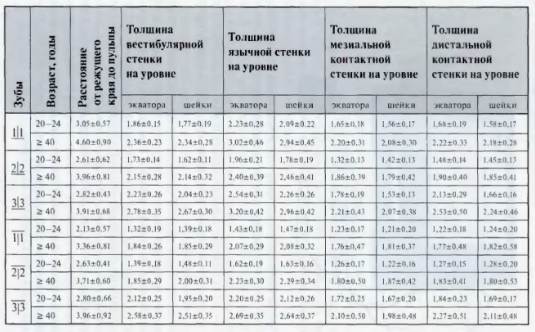
Рис 1. Толщина стенок передних зубов (Аболмасов Н. Г.)
У резцов обеих челюстей стенки более тонкие с контактных сторон, поэтому препарирование в этих областях осуществляется с наибольшей аккуратностью.
Самые безопасные зоны клыков – режущий край, экватор, шейка (вестибулярная, язычная стороны, для клыков верхней челюсти еще дистальная) [1]

Толщина стенок полости жевательных зубов наиболее полно изучена Б.С. Клюевым.
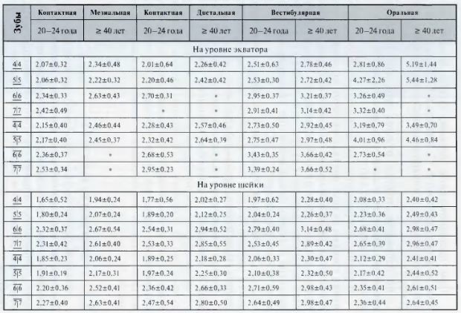
* - толщину не измеряют, так как полость зуба ниже уровня экватора
Рис 2. Толщина стенок жевательных зубов на уровне экватора и шейки (Б.С. Клюев)
Препарировать зуб необходимо с сохранением твердых тканей зуба над пульпарной камерой не менее 0,7 мм (оптимально 1 мм). Это необходимо для профилактики возникновения пульпита и перелома зуба.[4,15]
Препарировать переднюю группу зубов нужно на 1,5-2 мм в области режущего края, учитывая расположение пульпарной камеры в каждом конкретном зубе. Жевательная поверхность боковой группы зубов в области фиссур препарируется на 1 мм, в области бугров – до 2 мм.
С боковых поверхностей зубов препарируется 0,5-1,3 мм тканей зуба, потому что их слой здесь тоньше, есть большая вероятность случайно «провалиться» в пульпарную камеру. [2,24]

Прочие особенности при препарировании.
Второй особенностью создания культи опорного зуба является то, что необходимо создать конусность боковых стенок зуба к окклюзионной поверхности или режущему краю, угол при этом должен составлять 5-8°. Это позволит снизить напряжения, которые могут возникнуть в каркасе протеза, а так же поможет обеспечить оптимальную ретенцию.
Препарирование зубов с созданием конической культи, конвергенции стенок с оптимальным углом позволяет свободно наложить металлокерамическую коронку, это снижает напряжение в протезе, предупреждает возникновение сколов керамики. [29]
Увеличение угла конвергенции до 20° может привести к расцементировке коронки, травматическому пульпиту.
Если культя зуба имеет небольшую длину, то стенки делают максимально параллельными (угол небольшой 5°), при длинных опорных зубах угол, как правило, увеличивают (10°). Это позволит снизить отрицательное влияние на зуб при функциональных нагрузках. [5]
Слишком сильное укорочение культи зуба может привести к плохой фиксации коронки и ее расцементировки, а так же к сколу керамики.
При недостаточной сошлифовке длины опорного зуба может возникнуть функциональная перешрузка пародонта, откол керамического покрытия, избыточная стираемость зуба-антагониста, неудовлетворительная эстетика.
Окллюзионная поверхность культи зуба после препарирования должна повторять анатомическую форму зуба. [4,11]
Третьей особенностью препарирования культи является формирование пришеечного циркулярного уступа.
Наибольшая эстетичность достигается при формировании уступа под углом 135°, так же при таком уступе снижается вероятность травмы пародонта краем коронки. [3]
Ширина уступа у разных зубов отличается (от 0,2 до 1,3мм), она зависит от зон безопасности, которые необходимо учитывать. Символ уступа (самый узкий уступ) препарируют на нижних резцах. [2,5,29]
У верхних центральных резцов, верхних и нижних клыков формируют уступ не более 1,3 мм. У верхних боковых резцов он составляет 0,7 мм ввиду их анатомических особенностей. В области боковых зубов ширина уступа может варьировать, но не превышать 1 мм.
Уступ создается по уровню края десны, в редких случаях при отсутствии нарушений пародонта для улучшения эстетики уступ углубляют в десневую бороздку наполовину. Глубина определяется градуированным зондом.[3,10,11]
Так же с оральной стороны лучше не оставлять часть металлического каркаса без керамической облицовки, потому что это может привести к задержке в этом месте зубного налета и возникновению воспалительного процесса в тканях пародонта.
Сам уступ необходим так же для того, чтоб обеспечить полноценную эстетику коронки, так как при его создании образуется место для достаточного слоя фарфора, что способствует тому, что металлическая часть не просвечивает, а цвет керамики в пришеечной области удовлетворяет всем требованиям. При этом металлический каркас так же имеет достаточную толщину, что снижает вероятность его деформации и откола облицовки в этом месте. Край коронки, находясь на уступе, не травмирует окружающие ткани. [11,26]

Получение двухслойного оттиска
При протезировании металлокерамическими коронками для изготовления в лаборатории техником врачу необходимо снять оттиск с препарированных зубов в полости рта пациента. Наиболее часто используют технику получения двухслойного оттиска, состоящего из базисного слоя силикона и корригирующего. Эта техника имеет большую точность за счет того, что корригирующий слой двухслойного оттиска более детально отображает ткани протезного поля, чем однослойный. [11,25]
При использовании силиконов снижается вероятность создания неправильной конструкции, потому что этот материал имеет низкую усадку. Но важным условием снятия качественного оттиска является строгое соблюдение соотношения материалов и катализаторов, а так же время для замешивания массы. [26]
При снятии оттисков так же важна ретракция десны для более точного отображения границы культи зуба. Ретракция обеспечивает освобождения пространства для затекания корригирующего слоя между мягкими тканями и зубом.
Наименее травматичным способом ретракции является механический метод. При этом врач помещает в десневой желобок ретракционную нить, которая может быть пропитана специальной жидкостью. Первым делом врач выбирает нужный диаметр нити, затем он пропитывает ее раствором, который может содержать кровеостанавливающие препараты, антисептик, вазоконстриктор. Сосудосуживающие вещества не добавляют, если у пациента есть сопутствующая патология сердечнососудистой системы. Ретракционную нить вводят очень осторожно, чтобы не травмировать ткани пародонта и связки зуба. [25]
Далее врач снимает первый слой оттиска базисным силиконом, затем он удаляет нить с целью предупреждения некроза тканей пародонта и снимает второй слой корригирующим материалом. [14]
Ретракцию десны не проводят пациентом с патологией тканей пародонта, так как она может привести к распространению инфекции или обострению процесса. При формировании уступа на уровне десны ретракция не проводится. [18,26]
На данном этапе может возникнуть отслоение корригирующей массы от базисного слоя. Для предупреждения отслоения и для лучшего проникновения материала можно снимать первый слой перед препарированием зуба, уточняющий слой при этом снимается после обработки зуба. При такой ситуации будет снижаться излишнее давление ориентировочного слоя, так как врач оставляет зазор в первом слое на глубину препарированных тканей, а так же отсутствует воспалительное изменение десны при препарировании, которое может вести к искажению пришеечной области. [11,30]
К деформациям оттиска ведут нарушение при смешивании материалов, плохое высушивание базисного слоя, неполная полимеризация. Если используется термопластические оттискные массы, то такой оттиск не следует хранить рядом с источником тепла. [26]
Укрепление временных коронок на препарированных зубах.
После этапа получения оттиска необходимо закрыть зуб временной коронкой, так как несоблюдение этого этапа может привести к кариозному процессу, пульпиту, травме культи. Такие зубы остро реагируют на химические и термические раздражители. [19]
Для закрытия культи зуба используют временные коронки, которые входят в стандартные наборы, они изготовлены из пластмассы, имеют разные размеры и цвета. При этом после наложение коронки на опорный зуб врач может скорректировать границы непосредственно в полости рта, используя пластмассу быстрого отверждения. [30]
Если у врача нет стандартного набора пластмассовых коронок, то они изготавливаются заблаговременно техником в лаборатории или врачом в кабинете. [16]
В клинике врач выбирает подходящий пластмассовый зуб, затем препарирует его язычную (небную) поверхность, затем припасовывает в полость рта и закрывает дефект стенки быстротвердеющей пластмассой. Таким же образом эта манипуляция может проводиться на гипсовой модели челюстей. Из-за токсического воздействия компонентов пластмассы на одонтобласты зуба, необходимо изолировать культю зуба вазелином или инертной пластмассой. [21]
Далее получившуюся коронку фиксируют на культе зуба при помощи стоматологических цементов. Рекомендовано использовать материалы, содержащие гидроксид кальция, который имеет противовоспалительное свойство.
Для создания временных коронок и профилактики отрицательного воздействия пластмассы на одонтобласты можно использовать инертный материал «скутан». [15]
Сначала врач снимает оттиск перед препарированием опорного зуба, затем замешанный материал вводит в оттиск в области данного зуба и помещает оттиск в полость рта на 7 минут. Скутан в оттиске затвердевает и принимает форму зуба до препарирования. Затем оттиск с ложкой удаляется из полости рта, и врач приступает к обработке искусственной коронки. После этого коронка припасовывается и фиксируется на опорном зубе с помощью цемента. [15,16]
На данном этапе может быть нарушена технология изготовления коронки в клинике, появление аллергической реакции на коронку, травма краем коронки маргинального пародонта, завышение высоты прикуса, что приводит к неправильному смыканию зубов. Если оставить зубы без коронок, то это может привести к их смещению вследствие отсутствия контакта с антагонистом, повреждению пульпы зуба из-за воздействия на зуб химических и термических раздражителей. [11,30]
Определение центральной окклюзии
Определение центральной окклюзии играет ключевую роль в клинических этапах при протезировании металлокерамическими коронками. Благодаря правильному соблюдению этого этапа, снижается необходимость корректировать окклюзионную поверхность коронки, тем самым повышая в итоге эстетику коронки. [24]
Методика определения центральной окклюзии выбирается врачом, при этом важно количество зубов, на которые планируется изготовление коронок, их взаимное расположение. [25]
Если в полости рта имеются одиночные дефекты зубного ряда, фиксированная межальвеолярная высота, достаточное количество межокклюзионных контактов, то врач просто просит пациента накусить валик из базисного силикона в положении центральной окклюзии.
Его припасовывают на препарированные зубы, затем пациент смыкает челюсти в привычном положении зубных рядов, либо врач корректирует положение нижней челюсти под прикус пациента. [15]
Если у пациента в полости рта наблюдаются множественные дефекты зубного ряда и отсутствует три пары антагонистов, центральная окклюзия определяется и фиксируется с помощью восковых валиков. [15,30]
Припасовка цельнолитого металлического каркаса протеза
Проверку металлического каркаса коронки врач начинает с осмотра. Данный этап следует проводить внимательно, потому что наличие дефектов может привести к последующему сколу керамического покрытия. Врач обращает внимание на наличие пор, неровностей поверхности. Каркас должен повторять анатомическую форму зуба. Далее врач припасовывает каркас на гипсовую модель. Конструкция должна беспрепятственно накладываться, точно прилегать к модели, легко сниматься. [1,4]
Затем врач накладывает каркас на культю зуба. Врач проверяет способность так же легко накладываться без приложения дополнительных усилий и полностью «садиться», обеспечивая плотный контакт с тканями зуба без каких-либо зазоров. Плохая посадка каркаса на опорный зуб может возникать из-за недостаточного препарирования зуба, получения некачественного оттиска, нарушение технологии литья. [11]
Проверить можно с помощью артикуляционной бумаги или после посадки каркаса на зуб после внесения небольшого количества корригирующего силикона.
С целью корректировки при небольших погрешностях врач может допрепарировать культю или немного подшлифовать металлический каркас. Если наблюдаются довольно обширные дефекты, то производится получение нового оттиска, который отправляется в лабораторию для изготовления нового каркаса. [11,20,26]
Врач так же проверяет расстояние от окклюзионной поверхности металлического каркаса до соответствующей поверхности зуба антагониста, это расстояние не должно превышать 1,1 мм, оно соответствует толщине будущего керамического слоя.
После этого совместно с пациентом врач выбирает цвет керамического слоя будущей коронки. Для этого используется естественное освещение и стандартная шкала расцветок зубов. Врач сравнивает цвет зубов пациента, учитывая его возраст и пожелания относительно будущей эстетики. [30,18]
Припасовка цельнолитого металлического каркаса с керамической облицовкой
На данном этапе вносятся итоговые корректировки в протез, потому что после нанесения глазуровочного слоя их внести уже проблематично.
Врач обращает основное внимание на эстетическую составляющую коронки. Проверяется ее цвет, соответствует ли он цвету соседних зубов пациента. Если цвет керамики незначительно отличается, то ее еще можно подкрасить. Если отличие сильное, то в лаборатории производится повторный коррекционный обжиг керамики. [25,30]
Обращается внимание на анатомическую форму коронки, повторяет ли она форму одноименного зуба с другой стороны. Так же учитывается качество воспроизведения коронки в пришеечной области, очень важна точность прилегания. Далее врач проверяет межокклюзионный контакт с антагонистом. [26]
Снова врач проверяет возможность свободного наложения протеза. На данном этапе можно сошлифовать мешающие участки керамики. Нанесение керамики при ее недостатке проводится только в лаборатории с повторным обжигом. [24]
Проверив коронки по перечисленным пунктам при отсутствии жалоб у пациента, врач отправляет их в лабораторию для глазурования.
Готовую коронку врач фиксирует временно на срок до 2 месяцев. Это необходимо с целью выявления ранних осложнений и устранения их без нарушения целостности коронки. В раннем периоде после протезирования могут возникнуть: кариес, травматический пульпит или периодонтит, скол керамики. [7]
Для временного укрепления металлокерамических коронок можно использовать цемент. [10]
Укрепление металлокерамических коронок на опорных зубах стеклоиномерным цементом
Врач замешивает цемент, который должен быть достаточно текучим, затем вносит его с помощью гладилки или шпателя в коронку примерно на одну треть, тщательно промазывает цементом стенки коронки и припасовывает на опорный зуб. Опорный зуб с живой пульпой не обезжиривают эфиром, ввиду его токсического действия. [12,17]
Затем пациента просят сомкнуть челюсти, проверяя их нахождение в центральной окклюзии. Контакт с антагонистами позволяет продвинуть коронку до ее правильного положения. Но важно помнить, что чрезмерное давление на коронку может создать излишнее напряжение в протезе, которое может привести к сколу керамики Затем пациент не совершает движений нижней челюстью, пока не затвердеет цемент, с целью профилактики смещения коронки. [8]
Таким образом, изучив литературу, мы пришли к выводу, что в литературе недостаточно изучены ошибки, возникающие на клинических этапах изготовления металлокерамических коронок, неполно описаны причины их возникновения и возможные методы профилактики. Это и послужило поводом для проведения дальнейшего исследования в нашей работе.

Глава 2. Материалы и методы исследования.
2.1 Материалы исследования.
Было проведено обследование 45 пациентов разных возрастных групп с металлокерамическими конструкциями, пациенты так же были разделены на равные по количеству человек группы по времени после протезирования (до 3 месяцев, от 3 до 6 месяцев, от 6 до 12 месяцев).

Критерии включения пациентов в исследование: наличие металлокерамических коронок в полости рта, информированное согласие больного, время после протезирования не более 12 месяцев

Критерии исключения пациентов из исследования: курение, тяжелая соматическая патология, сахарный диабет, наличие опухолей, туберкулез и прочие инфекционные заболевания, отказ больного от обследования.

Таблица 1. Распределение пациентов различного пола по возрасту
Возраст  Пол | 25-34 лет | 35-44 лет | 45-54 лет | Итого
М | 7 (15,5%) | 9 (20,0%) | 13 (29,0%) | 29 (64,5%)
Ж | 2 (4,5%) | 5 (11,0%) | 9 (20,0%) | 16 (35,5%)
Итого | 9 (20,0%) | 14 (31,0%) | 22 (49,0%) | 45(100,0%)
При изучении структуры больных было выявлено, что удельный вес мужчин составляет 65%, удельный вес женщин составляет 35%. При распределении больных по возрасту преобладает доля больных в возрасте 45-54 лет (49%), доля больных в возрасте 25-34 года составляет 20% (наименьший удельный вес), доля больных в возрасте 35-44 года составляет 31%.

Таблица 2. Распределение пациентов различного пола по времени после протезирования
Время  Пол | до 3 мес | 3-6 мес | 6-12 мес | Итого
М | 11 (24,4%) | 8 (17,8%) | 10 (22,2%) | 29 (64,5%)
Ж | 4 (8,9%) | 7 (15,5%) | 5 (11,1%) | 16 (35,5%)
Итого | 15 (33,3%) | 15 (33,3%) | 15 (33,3%) | 45(100,0%)

По времени после протезирования металлокерамическими коронками все пациенты были разделены на три равные группы: обследованные до 3, обследованные от 3 до 6 месяцев и обследованные от 6 до 12 месяцев после протезирования. Наибольшее количество обследованных мужчин наблюдается в течение первых 3 месяцев (24,4%), наименьшее – в период от 3 до 6 месяцев (17,8%). Наименьшее и наибольшее количество женщин наблюдается в те же сроки (8,9% и 15,5% соответственно).

Диаграмма 1. Распределение количества осмотренных металлокерамических коронок по возрасту

Всего на 45 обследованных пациентов осмотрено 64 металлокерамические коронки. В первой возрастной группе осмотрено 14 коронок, во второй – 21, в третей – 36.

Диаграмма 2. Распределение количества осмотренных металлокерамических коронок по времени после протезирования

Из рисунка видно, что в период после протезирования до 3 месяцев осмотрено 21 коронки, от 3 до 6 месяцев осмотрено 20 коронок, от 6 до 12 месяцев осмотрено 23 коронки.

Таблица 3. Распределение выявления ошибок и осложнений после протезирования у пациентов (металлокерамических коронок) по времени после лечения

Время  Осложнения | Количество пациентов (коронок), осмотренных до 3 мес | Количество пациентов (коронок) осмотренных через 6 мес | Количество пациентов (коронок) осмотренных через 12 мес | Итого
Не выявлено | 12 (15) | 7 (9) | 5 (7) | 24 (31)
выявлено | 3 (6) | 8(11) | 10 (16) | 21 (33)
Итого | 15 (21) | 15 (20) | 15 (23) | 45 (64)

На основании полученных данных для оценки результатов пациенты были разделены на основную и контрольную группы. Основную группу составили пациенты с выявленными осложнениями после протезирования – 21 человек (46,7%), на них приходится 33 металлокерамические коронки, контрольную группу составили пациенты с металлокерамическими коронками без выявленных ошибок и осложнений – 24 человека (53,3%), на них приходится 31 металлокерамическая коронка.

2.2 Методы исследования.

2.2.1. Клинические методы.

Клинические методы включали сбор анамнеза, осмотр, пальпацию.
Во время опроса записывались жалобы, связанные с жеванием, речью, чисткой зубов.
Наблюдение начиналось с внешнего осмотра, затем переходили к осмотру полости рта. Обращалось внимание на прикус, положение зубов в зубном ряду, качество протеза и его фиксацию, рельеф жевательной поверхности металлокерамических коронок, прилегание коронки к культе зуба, уровень гигиены.
Также оценивалось состояние слизистой оболочки десневого края, производилось окрашивание по методу Шиллера-Писарева.
Особое внимание при осмотре уделялось оценке состояния опорных зубов, их пародонта, а также подробной характеристике протезов и отдаленным результатам протезирования.
Осмотр металлокерамической коронки.
С помощью бинокулярной лупы и стоматологического зеркала производился осмотр искусственной коронки с вестибулярной стороны ниже уровня экватора (в пришеечной области), на уровне экватора, выше уровня экватора. Затем перешли к осмотру режущего края или окклюзионной поверхности. После этого осматривали язычную (небную) поверхность, а затем апроксимальные.
Во время осмотра оценивалась форма коронки, выраженность анатомических образований, прилегание к культе зуба, наличие трещин, сколов керамики.
Далее производилась оценка металлокерамической коронки с точки зрения соответствия цвета. Использовалась стандартная расцветка Vita и рассеянный свет. Пациент находился на расстоянии 1-1,5 метра от окна.
Характеристики:
- цветовой тон – определяет нахождение цвета в спектре;
- насыщенность – это степень выражения тона, она зависит от количества пигмента этого тона. Ее степень повышается при увеличении количества пигмента;
- светлота зависит от положения данного тона в шкале между белым и черным (количество серого оттенка в данном тоне).
- Полупрозрачность – это способность твердых тканей зуба пропускать свет.
В современной расцветке Vita цвета разделены на четыре группы: A, B, C, D. Цвет А представляет собой оранжевый с коричневым подтоном, цвет В так же оранжевый, но переходящий в желтый, С является серо-коричневым, D содержит в себе серо-оранжевые пигменты.
В представленных группах определенные цвета могут преобладать, поэтому расцветки в группах разделены по цифрам.
При осмотре зуба важно знать, что пришеечная область имеет более интенсивный цвет, в связи с тем, что в этой области наиболее тонкая эмаль. При этом цвет этой области может принадлежать к другой группе, нежели остальная поверхность зуба.
В эстетике цвета зуба яркость очень значима. Несоответствие степени яркости может явно выделить коронку в зубном ряду. Даже ошибка в первых двух показателях не так выделяется в полости рта.
Полупрозрачность наиболее важна при создании режущего края резцов, так как в этом месте особенно у молодых пациентов дентин просвечивает через полупрозрачную эмаль. Если не соблюдать в реставрации данную особенность, рядом стоящие зубы будут сильно различаться, эстетика улыбки будет нарушена.

Проба Шиллера-Писарева и индексы
Суть метода заключается в том, что производится окрашивание десны раствором Шиллера-Писарева для индикации ее воспаления. Воспаленная десна подвергается процессу кератинизации, и в ней накапливается гликоген. При окрашивании он реагирует с йодом, который содержится в растворе (положительная проба), за счет этого участки воспаления имеют более яркий цвет по отношению к здоровым участкам десны, которые в норме не окрашиваются (отрицательная проба). Степень окрашивания находится в прямой зависимости от интенсивности воспаления.
Методика проведения: производят изоляцию исследуемого участка от ротовой жидкости, затем высушивают этот участок, наносят раствор Шиллера-Писарева на ватном шарике на слизистую, оценку десны проводят через 7-10 минут.
Состав раствора: йодид калия – 2 г, йод кристаллический –1 г, вода дистиллированная –40 мл.
Определение числового значения пробы Шиллера-Писарева (йодного числа Свракова)
После проведенного окрашивания, оценивают состояние десны по баллам: 0 – эпителий слизистой не окрашен, 2 – окрашен эпителий сосочков, 4 – окрашен краевой эпителий, 8 – окрашена альвеолярная часть десны.
Сумму баллов у каждого зуба необходимо разделить на число обследованных зубов:
Йодное число = | Сумма оценок у каждого зуба
 | Число обследованных зубов

Далее производят оценку получившегося йодного числа Свракова:
- слабый процесс воспаления десны - до 2,3 баллов;
- умеренный процесс воспаления десны - 2,67-5,0 баллов;
- интенсивный процесс воспаления десны - 5,33-8,0 баллов.

Индекс гигиены зубных протезов
Индекс гигиены зубных протезов E.Ambjornsen (1982) и А.Б.Климова (2006).
Производилось окрашивание вестибулярной и язычной (небной) поверхностей металлокерамических коронок с помощью раствора Люголя, который смывали через 1-2 минуты. Далее оценивали площадь окрашивания, которое наблюдалось в участках отложения зубного налета и в повреждениях облицовки.
- от 0 до 10% - высокий уровень;
- свыше 10%, до 30% - удовлетворительный уровень;
- свыше 30%, до 50% - низкий уровень;
- свыше 50%, до 100% - очень низкий уровень.
Расчет проводился отдельно для наружной и для внутренней поверхностей, после чего усреднялся.

Определение папиллярно-маргинально-альвеолярного индекса (РМА)
Папиллярно-маргинально-альвеолярный индекс (PMA) показывает состояние десны, а именно наличие гингивита, и его распространённость по всей полости рта. Обследуется десна вокруг всех зубов, производится осмотр после окрашивания йодным раствором, либо без окрашивания.
Оценка состояния десны происходит в баллах:
- воспаление сосочка (Р) - 1 балл;
- воспаление маргинальной десны (М) - 2 балла;
- воспаление альвеолярной десны (А) - 3 балла.

Выражают индекс в процентах (по Парма):
Индекс гингивита (РМА) = | сумма показателей в баллах х 100%
 | 3 х число зубов у обследуемого
Значения индекса:
- при легкой степени тяжести гингивита- 30%;
- при средней степени тяжести гингивита приближаются к 60%,
- при тяжелой степени - от 61 % и более.

Оценка краевого прилегания
Оценку краевого прилегания металлокерамической коронки проводили по методике А. Н. Ряховского (2005), производился осмотр на границе «коронка-зуб», а так же инструментальное исследование с помощью стоматологического зонда.
Краевое прилегание оценивалось по кодам:
- 0 – отсутствует нарушение краевого прилегания (не определяется граница коронки и зуба)
- 1 – определяется граница, но зонд не застревает
- 2 – определяется граница, зонд застревает.

Так же оценивалось по Методике Смит-Хоу.
Производились нажатия пальцем на коронку, если коронка не плотно посажена на культю зуба, то в слюне пациента появлялись пузырьки воздуха, это свидетельствует о расцементировке искусственной коронки.

Оценка межзубных контактов
Оценка апроксимальных контактов проводилась с помощью лавсановой полоски и флосса.
Полоска и нить вводились в межзубной промежуток, проверялось наличие контактного пункта и его форма (плоскостной, точечный).
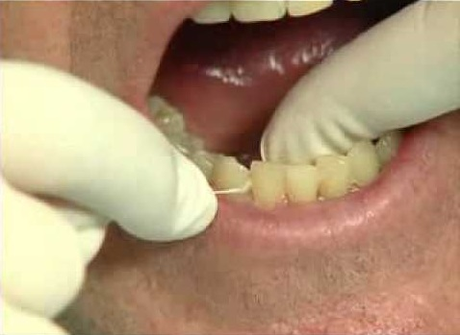
Рис.3. Оценка апроксимального контакта с помощью флосса
Оценка окклюзионных взаимоотношений производилась с помощью артикуляциооной бумаги.
Артикуляционная бумага с помощью пинцета укладывалась на исследуемый зуб с коронкой красящей поверхностью в сторону антагониста, пациент смыкал челюсти, имитируя движения во время жевания.
Оценивались следы от контактов между зубами.
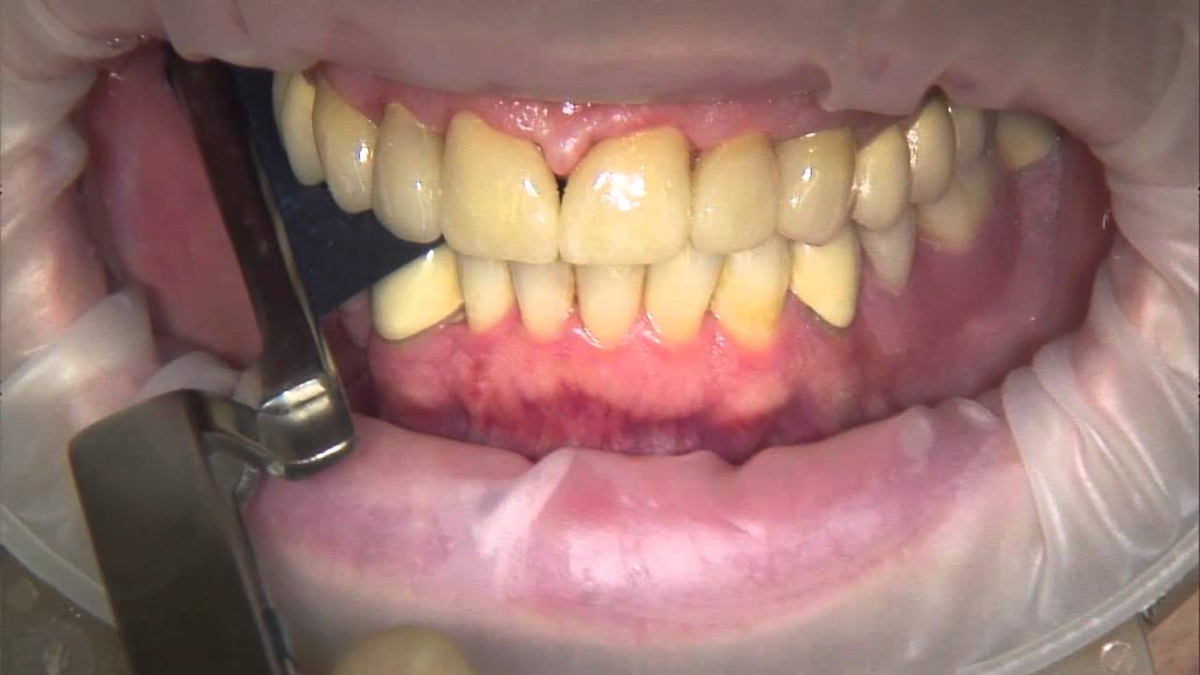

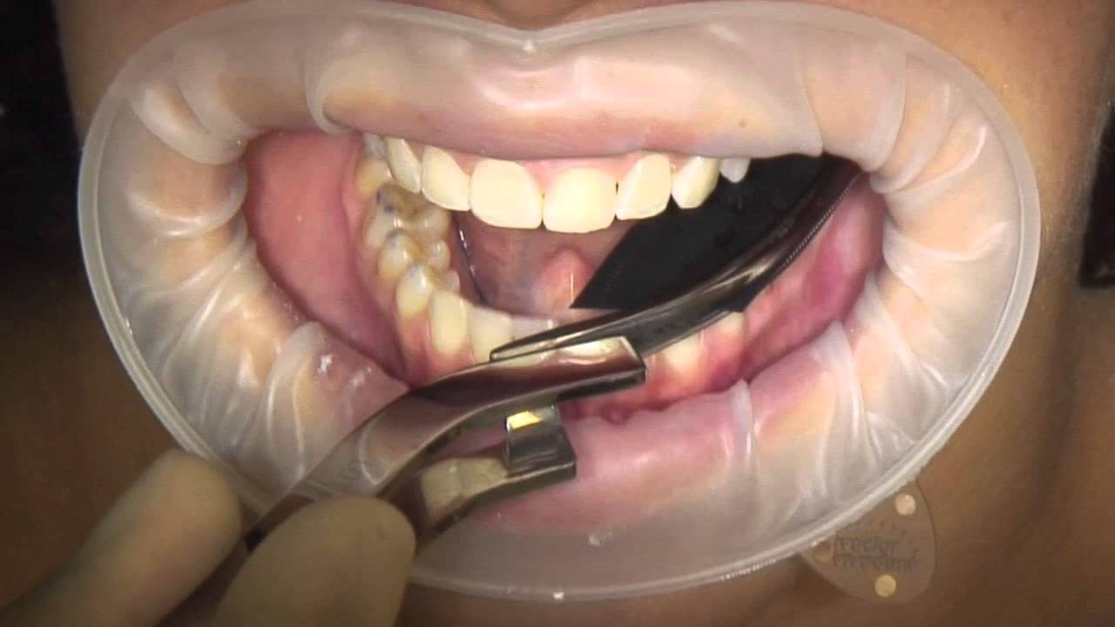

Рис. 4. и рис. 5. Оценка окклюзионных взаимоотношений с помощью артикуляционной бумаги

2.2.2. Параклинические методы
Рентгенологический метод
С помощью внутриротовых прицельных (дентальных) рентгеновских снимков и ортопантомограмм (ОПТГ) изучалось наличие кариозного процесса в области корней, верхушечных очагов хронического воспаления, состояние периодонтальной щели. Было осмотрено 45 снимков.

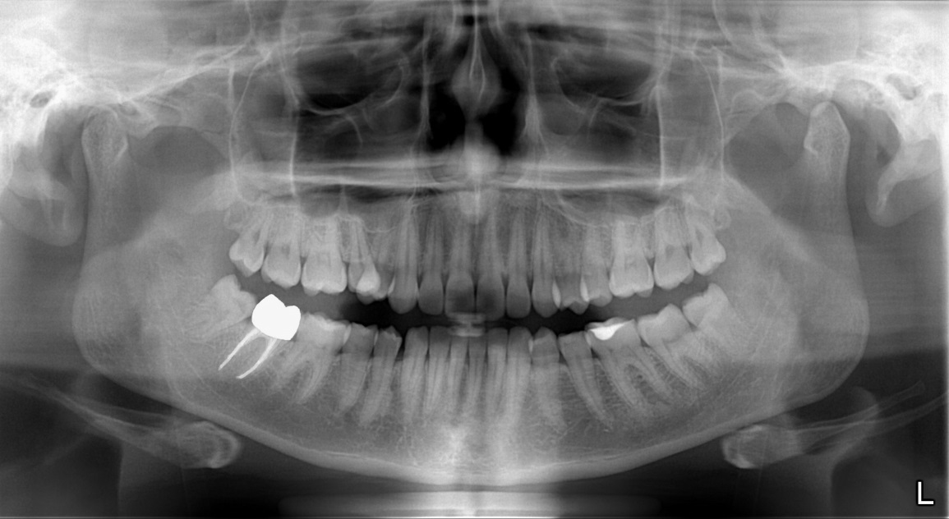

Рис 6. Ортопантомограмма пациента И. с металлокерамической коронкой на зубе 4.7.

Глава 3. Результаты исследования и их обсуждение

Результаты клинического обследования пациентов основной группы и контрольной группы.
Анализ жалоб обследованных пациентов выявил отсутствие таковых в контрольной группе. В основной группе данные приведены в таблице 4.

Таблица 4. Распределение жалоб по виду
Жалобы на |  | Количество жалоб от пациентов
Эстетическую несостоятельность коронок |  | 14 (50%)
Боль при накусывании |  | 4 (14,3%)
Боль при чистке зубов |  | 10 (35, 7%)
Итого |  | 28 (100%)

Из таблицы видно, что наибольшее число жалоб пациенты предъявляли на эстетическую несостоятельность металлокерамических коронок (50%), меньше всего предъявлялось жалоб на боль при накусывании (14,3%). Удельный вес жалоб на боль при чистке зубов составляет 35,7%. У контрольной группы жалоб выявлено не было.

Анализ данных, полученных при осмотре обследованных пациентов.
Диаграмма 3. Распределение выявленных визуальных дефектов по количеству в основной группе

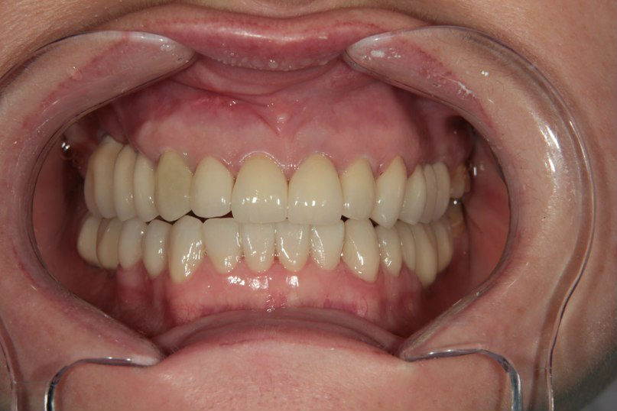
Рис. 7. Несоответствие цвета коронки 1.3 зуба

Таблица 5. Распределение выявленных визуальных дефектов по количеству в основной группе

Нарушения у коронок | Количество
Анатомической формы | 3 (9%)
Отсутствие прилегания к культе зуба | 7 (21%)
Трещины, сколы керамики | 5 (15%)
Нарушение цвета | 5 (15%)
Отсутствие визуальных нарушений | 13(40%)
Итого | 33(100%)

При визуальном осмотре контрольной группы нарушений не было выявлено. При осмотре основной группы было выявлено отсутствие прилегания к культе зуба у 7 коронок (21%), трещины/сколы керамики и нарушение цвета имели по 5 коронок (по 15%), нарушение анатомической формы было у 3 коронок (9%), отсутствие визуальных нарушений было выявлено у 13 коронок (40%).

Определение числового значения пробы Шиллера-Писарева (йодного числа Свракова).
Диаграмма 4. Среднее значение йодного числа Свракова в основной и контрольной группах

Анализ числового значения пробы Шиллера-Писарева (йодного числа Свракова) показал, что у пациентов основной группы среднее значение составляет 2,30±1,16, в контрольной – 1,80±0,45. Это значит, что в обеих группах присутствует слабо выраженный процесс воспаления десны у коронок, в основной группе он выражен сильнее, чем в контрольной.

Индекс гигиены зубных протезов.
Диаграмма 5. Среднее значение индекса гигиены зубных протезов в основной и контрольной группах

В основной группе средняя площадь налета на протезе в долях составила 0,17±0,14, в контрольной – 0,08±0,09. В основной группе высокий уровень гигиены наблюдался у 11 пациентов, удовлетворительный у 6, низкий у 4 пациентов, в контрольной – высокий у 20 пациентов, удовлетворительный у 4 обследуемых, низкий уровень не наблюдался.

Индекс PMA.
Диаграмма 6. Среднее значение индекса PMA в основной и контрольной группах

В основной группе среднее значение индекса PMA в долях составляет 0,1095±0,0960, в контрольной – 0,0730±0,0544.

Оценка краевого прилегания коронки по Ряховскому.
Таблица 6. Коды по Ряховскому в основной и контрольной группах
Группы  Коды | Основная | Контрольная
0 | 18 | 25
1 | 8 | 6
2 | 7 | -
Итого | 33 | 31

Коды:
• 0 – отсутствует нарушение краевого прилегания (не определяется граница коронки и зуба)
• 1 – определяется граница, но зонд не застревает
• 2 – определяется граница, зонд застревает.

Как видно из таблицы, явные нарушения краевого прилегания наблюдались у 7 пациентов основной группы, в контрольной – не были выявлены.

По методике Смит-Хоу в комплексе с визуальным методом расцементировка была обнаружена у 2 металлокерамических коронок.

Оценка апроксимальных контактов.
Таблица 7. Распределение апроксимальных контактов в основной и контрольной группе по виду
Группы  Вид | Основная | Контрольная
Плоскостной | 8 (24,2%) | 9 (29,0%)
Точечный | 20 (60,6%) | 22 (71,0%)
Отсутствует | 5 (15,2%) | -
Итого | 33 (100%) | 31 (100%)

При оценке апроксимальных контактов в основной и контрольной группе было выявлено примерно одинаковое соотношение плоскостного контакта к точечному в обеих группах: плоскостной в основной – 24,2%, в контрольной – 29,0%, точечный в основной –60,6%, в контрольной – 71,0%. Не было выявлено отсутствия контактов в контрольной группе. В основной группе на их долю пришлось 15,2%.

Оценка окклюзионных контактов.
В контрольной группе нарушений не было выявлено, в основной группе такие нарушения обнаружены у 2 металлокерамических коронок.

Оценка рентгенограмм.
В контрольной группе произведена оценка 24 рентгенограмм, наличие кариозного процесса не обнаружено, расширение периодонтальной щели не выявлено, либо выявлено, но незначительное. В основной группе оценке подверглись 21 рентгенограмма, кариозный процесс и его осложнения выявлены у 5 металлокерамических коронок.
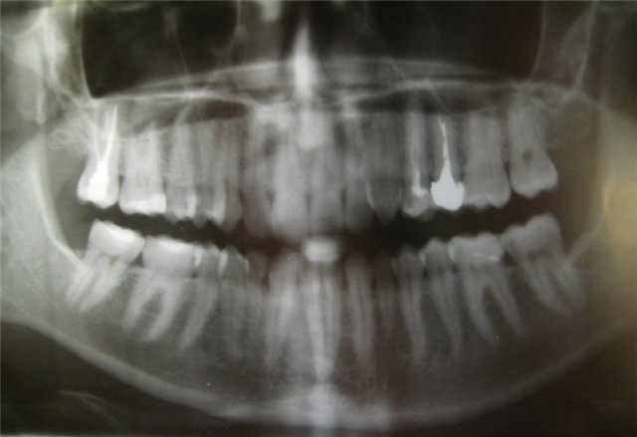
Рис. 8. Рецидив кариеса под коронкой 2.5 зуба

Таблица 8. Сводная таблица всех осложнений по срокам после протезирования
Время  Осложнения | до 3 мес | 3-6 мес | 6-12 мес | Итого
Трещины, сколы | 2 | 2 | 1 | 5 (15,15%)
Нарушение краевого прилегания | - | 3 | 3 | 6 (18,20% %)
Расцементировка | 1 | 1 | - | 2 (6,00%)
Кариозный процесс и его осложнения | - | 1 | 4 | 5 (15,15%)
Нарушение анатомической формы | 2 | 1 | - | 3 (9,10 %)
Нарушение апроксимальных контактов | 1 | 1 | 3 | 5 (15,15%)
Нарушение окклюзионных контактов | - | 1 | 1 | 2 (6,00%)
Нарушение цвета | 1 | 1 | 3 | 5 (15,15%)
Итого | 6 | 11 | 15 | 33 (100%)

Всего на всю основную группу, состоящую из 21 человека, приходится 33 осложнения. Наибольший удельный вес имеет осложнение – нарушение краевого прилегания коронки к культе (18,20%), трещины/сколы, кариозный процесс и его осложнения, нарушение апроксимальных контактов, нарушение цвета имеют одинаковую частоту – по 15,15%. Наименьшая частота приходится на нарушение анатомической формы коронки (9,10%), расцементировку (6,00%), нарушение окклюзионных контактов (6,00%).

Частота встречаемости данных осложнений (на основании обследования 64 металлокерамических коронок основной и контрольной группы):
- Трещины, сколы – 7,8%
- Нарушение краевого прилегания – 9,4%
- Расцементировка – 3,1%
- Кариозный процесс и его осложнения – 7,8%
- Нарушение анатомической формы – 4,7%
- Нарушение апроксимальных контактов – 7,8%
- Нарушение окклюзионных контактов – 3,1%
- Нарушение цвета – 7,8%

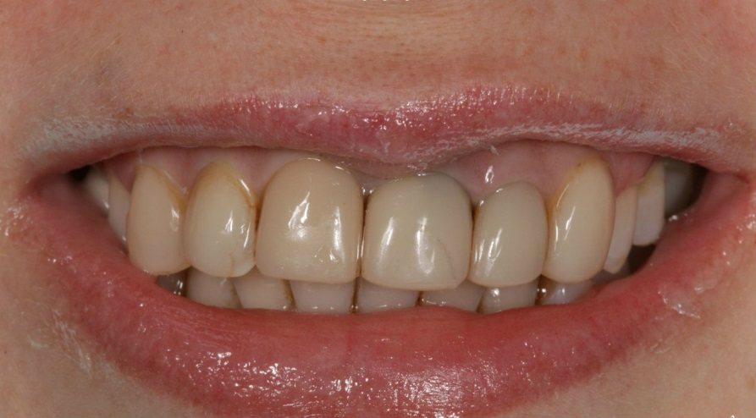
Рис. 9. Трещина керамики 2.1 зуба
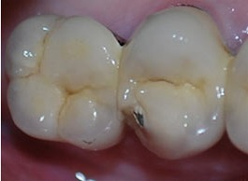
Рис. 10. Скол керамики
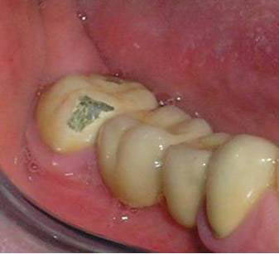
Рис. 11. Скол керамики и нарушение анатомической формы
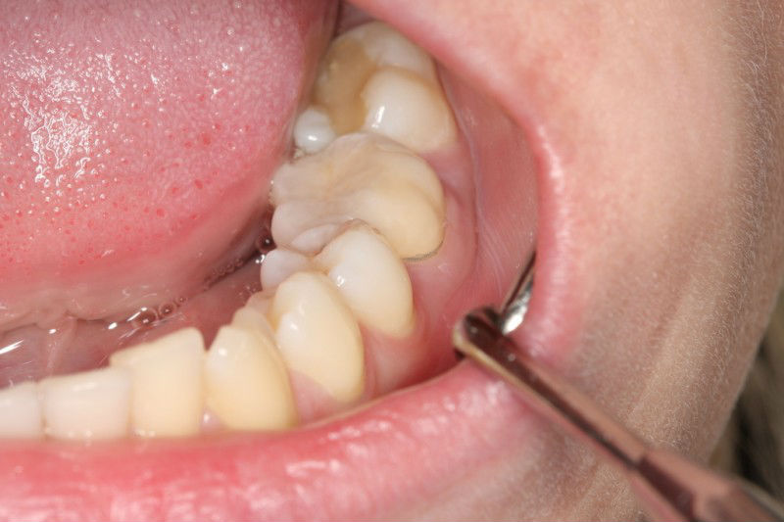
Рис. 12. Нарушение анатомической формы коронки
Заключение.
Ортопедическое лечение с применением металлокерамических коронок достаточно длительное время остается одним из наиболее распространенных методов протезирования. С помощью таких коронок возможно добиться нивелирования дефекта с качественным восстановлением анатомии и функции, при этом не забывая об эстетике.
Целью данной работы являлся анализ ошибок на клинических этапах при ортопедическом лечении патологии твердых тканей зубов металлокерамическими коронками.
Для достижения цели была изучена научная литература по проблеме изготовления металлокерамических коронок и возникновении ошибок на клинических этапах. Так же были рассмотрены основные методы оценки состояния металлокерамических коронок и твердых тканей зубов. После этого был проведен анализ возникновения ошибок на клинических этапах.
В ходе анализа было обследовано 45 пациентов с металлокерамическими коронками в полости рта со сроком после протезирования, не превышающим 12 месяцев. Были собраны жалобы, анамнез, произведен осмотр полости рта, произведены различные пробы и вычисления индексов, осмотрены рентгенограммы.
В ходе исследования были выявлены следующие основные недостатки и осложнения после протезирования металлокерамическими коронками:
- Трещины, сколы
- Нарушение краевого прилегания
- Расцементировка
- Кариозный процесс и его осложнения
- Нарушение анатомической формы
- Нарушение апроксимальных контактов
- Нарушение окклюзионных контактов
- Нарушение цвета
В заключение следует привести цитату известного русского стоматолога академика А. И. Рыбакова: «Протезирование является завершающим этапом санации полости рта». Таким образом, нужно отметить, что профилактический компонент превалирует в лечебно-профилактическом действии протезов и других ортопедических аппаратов на организм пациентов. Следовательно, и весь ортопедический раздел стоматологии имеет акцентированную профилактическую направленность.
Своевременная и адекватная профилактика, диагностика и соблюдение технологических этапов во время протезирования позволяет значительно снизить риски возникновения осложнений в ближайшие и отдаленные сроки. Исходя из проведенной работы, мы можем сделать следующие выводы.

Выводы.
- Было выявлено, что одним из самых распространенных способов замещения дефектов твердых тканей зубов являются металлокерамические коронки, описаны показания, технологические этапы, знание методик которых позволит предотвратить возникновение ошибок и осложнений.
- На основании обследования 64 металлокерамических коронок основной и контрольной групп были выявлены следующие осложнения и их частота: трещины, сколы керамики – 7,8%, нарушение краевого прилегания – 9,4%, расцементировка – 3,1%, кариозный процесс и его осложнения – 7,8%, нарушение анатомической формы – 4,7%, нарушение апроксимальных контактов – 7,8%, нарушение окклюзионных контактов – 3,1%, нарушение цвета – 7,8%.
- При сравнении результатов сбора анамнеза, осмотра, определения йодного числа Свракова, индекса PMA основной и контрольной группы было выявлено наличие более высокой интенсивности воспаления десны у основной группы, что можно связать со следующими осложнениями: нарушение краевого прилегания, сколы керамики, нарушение апроксимальных контактов, кариес корня.
Нарушение анатомической формы, нарушение апроксимальных и окклюзионных контактов, нарушение цвета, краевого прилегания, кариес и его осложнения могут являться прямыми ошибками на клинических этапах, либо косвенными, так как на этапе диагностики, а так же на этапах примерки и фиксации протеза, контрольных осмотрах не были замечены и не устранены врачом.
- Оценка уровня гигиены зубных протезов свидетельствует о необходимости использования дополнительных средств для индивидуальной гигиены полости рта для продления их срока службы и повышения качества жизни пациентов.
- На основе проведенного исследования и полученных результатов можно дать рекомендации по ведению пациентов на клинических этапах при протезировании металлокерамическими коронками, а так же в отдаленные сроки протезирования с целью профилактики возникновения осложнений.

Практические рекомендации.
- С целью предотвращения возникновения осложнений врачу-стоматологу необходимо повышать квалификацию и совершенствовать свои знания, что позволит использовать комплексную и обоснованную диагностику на этапе планирования.
- Необходимо разъяснять пациенту основные аспекты индивидуальной гигиены полости рта, рекомендовать средства, исходя из индивидуальных особенностей пациента. Мотивировать пациента на проведение профессиональной гигиены полости рта каждые полгода.
- Проводить регулярные контрольные осмотры каждые 6 месяцев, в том числе проводить рентгенологическое исследование опорных зубов для контроля качества протезирования в отдаленные сроки с целью своевременного устранения осложнений.
- Врач-стоматолог должен четко следовать методике препарирования, снятия оттисков и другим клиническим этапам, а так же контролировать лабораторные этапы на клиническом приеме.

Список литературы:
- Аболмасов Н.Г. Ортопедическая стоматология: учебн. для студ. 8 изд. – М.: МЕДпресс-информ, 2013. – 512 с.
- Артюнов С.Д., Лебеденко И.Ю. Одонтопрепарирование под ортопедические конструкции зубных протезов. – М.: Практическая медицина, 2007. – 80с.
- Арутюнов С.Д., Бейтан A.B., Геворкян A.A., Цукор C.B., Комов Е.В. Оценка качества краевого прилегания несъемных конструкций зубного протеза // Институт стоматологии , 2006. №4. – С.42-44.
- Гаврилов Е.И., Оксман И.М. Ортопедическая стоматология. 2-е изд., перераб. и доп. — М.: Медицина, 1978. — 464 с.
- Долеева М. С. Особенности препарирования под металлокерамические коронки // Клиническая стоматология : 5/64/октябрь-декабрь. / Москва. Вета-Гранд. наук. – Москва, 2014. – С. 25-28.
- Жулев Е. Н. Металлокерамические протезы: Руководство. Н. Новгород: Изд-во НГМА, 2005. – 288 с.
- Жулев Е.Н. Несъемные протезы: теория, клиника и лабораторная техника. 4-е издание. Н.Новгород: Изд-во НГМА, 2002. - 365 с.
- Жулев Е. Н. Ортопедическая стоматология: Учебник. – М.: МИА, 2012. – 824 с.
- Иорданишвили А.К. Клиническая ортопедическая стоматология. – М.: МЕДпресс-информ, 2007.- 248 с.
- Каламкаров Х.А. Ортопедическое лечение с применением металлокерамических протезов. – М.: МИА,2003. -216с.
- Копейкин В.Н. Ошибки в ортопедической стоматологии. – М.: Триада-Х, 2001. -175 с.
- Лебеденко И.Ю., Ортопедическая стоматология: учебник. – М.: ГЭОТАР-Медиа, 2016. – 640 с.
- Наумович С.А. Ортопедическая стоматология. Лечение несъемными протезами: учебное пособие / О-70; 2е издание.- Минск: БГМУ, 2009, -139 с.
- Рейнхард М. Несъемные стоматологические реставрации. - М.: Информационное Агентство Newdent, 2007 . - 368 с.
- Розов, Р. А. Клинический анализ отдаленных результатов протезирования керамическими и металлокерамическими ортопедическими конструкциями: дис. канд. мед. наук: 14.00.21: защищена 04.2009 / Р.А. Розов; СПбГМУ . — СПб., 2009. - 235 с.
- Рулиева, Г. С. Отдаленные результаты протезирования металлокерамическими коронками // Клиническая стоматология : 4/44/октябрь-декабрь. / Москва. Вета-Гранд. наук. – Москва, 2014. – С. 45-48.
- Рыбаков А.И., Каральник Д.М.. Фарфоровые коронки и металлокерамические протезы. – М.: Медицина, 1984.-230 с.
- Ряховский А.Н., Лебеденко И.Ю., Арутюнов С.Д. Ортопедическая стоматология. Национальное руководство. – М.: ГЭОТАР-медиа, 2016г. – 826 с.
- Сапронова О., Емгахов В., Трезубов В.Н. Ортопедическое лечение с применением металлокерамических зубных протезов. – М.: Мед. информ. агентство, 2007. – 100с.
- Султанов М. Ш. Оптимизация клиничских этапов протезирования зубов металлокерамическими конструкциями: дис. канд. мед. наук: 14.00.21: защищена 10.12.2005 / М. Ш. Султанов; ТИППМК . — Душанбе., 2009. - 215с.
- Трезубов В.Н. Ортопедическое лечение с применением металлокерамических зубных протезов: учебное пособие . – М.: МИА, 2007. – 200 с.

- Трезубов В.Н. Ортопедическая стоматология. Прикладное материаловедение. 6 изд-е испр и доп. – М.: МЕДпресс - 2014. – 386с.
- Трезубов В.Н. Щербаков А. С. Мишнев Л.М. Ортопедическая стоматология. Пропедевтика и основы частного курса: Учебник для мед. вузов / Под ред. проф. В.Н. Трезубова. — СПб.: СпецЛит. — 2014. —480 с.
- Трезубов В.Н. Щербаков А.С. Мишнев Л.М. Фадеев Р.А.. Ортопедическая стоматология (факультетский курс): Учебник для медицинских вузов/Под ред. проф. В. Н. Трезубова. — 8 изд–е, перераб. и доп. — СПб.: Фолиант, 2010.— 656 с.
- Троян И.С. Техника изготовления несъемных металлокерамических конструкций зубных протезов: учебное пособие для студентов медицинских колледжей — Волгоград.: ГБОУ СПО ВМК, 2013. – 24 c.
- Уайз М.Д. Ошибки протезирования. Лечение пациентов с несостоятельностью реставраций зубного ряда. Том 1. – М.: Азбука, 2005. — 408 с.
- Чеканин И.М., Михальченко О.С., Наумова В.Н. Основные материалы, применяемые для изготовления металлокерамических. - Волгоград: Изд-во ВолгГМУ, 2014. – 68 с.
- Шиллинбург Г. Основы несъемного протезирования / пер. с англ. - М.: Азбука, 2008г. – 564 с.
- Шиллинбург Г., Якоби Р., Бракетт С. Основы препарирования зубов для изготовления литых металлических, металлокерамических и керамических реставраций / пер. с англ. - М.: Азбука, 2006. – 468 с.
- Черников А.А., Тегза Н.В. Проблемные вопросы оказания ортопедической стоматологической помощи. //Врач-аспирант : 4.3(59)июль / СПб. Научная книга. – Спб, 2013. – С. 424.
- http://www.stomport.ru/articlepro_show_id_456

